**7) Crear un producto mínimo viable (Mínima Funcionalidad del Software) a partir del modelo UML.**

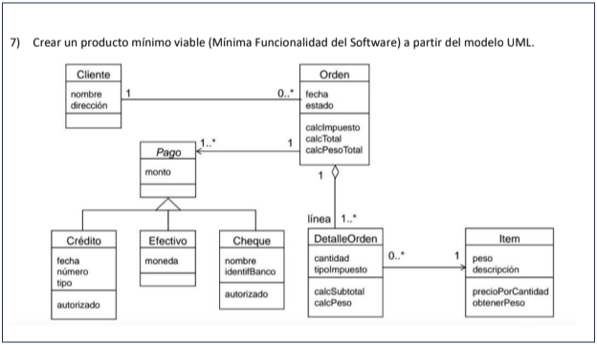

**Desarrollo :**

utilizamos las siguientes clases:

**Clase** **Item**

Esta clase representa un producto que puede venderse. Contiene:

* descripcion: nombre del producto.
* peso: peso unitario.
* precio: precio unitario.

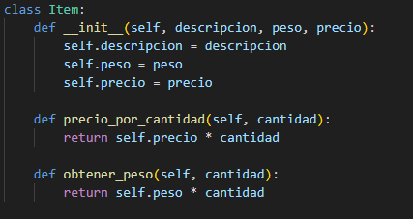

Incluye:

* precio_por_cantidad(cantidad): calcula el total a pagar por determinada cantidad.
* obtener_peso(cantidad): devuelve el peso total.

**Clase DetalleOrden**

Representa una línea de compra dentro de una orden. Contiene:

* item: el producto seleccionado.
* cantidad: número de unidades.
* tipo_impuesto: porcentaje de impuesto aplicable (por defecto 15%).

Incluye métodos para:

* Calcular el **subtotal** (calc_subtotal()).
* Calcular el **peso total** (calc_peso()).

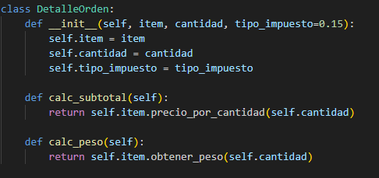

**Clase Orden**

Esta clase almacena:

* fecha y estado de la orden.
* Lista de DetalleOrden.
* Lista de Pagos.

Incluye los métodos:

* agregar_detalle(detalle)
* agregar_pago(pago)
* calc_impuesto(): suma el impuesto de todos los ítems.
* calc_total(): suma total de la orden con impuestos.
* calc_peso_total(): suma de los pesos de todos los ítems.

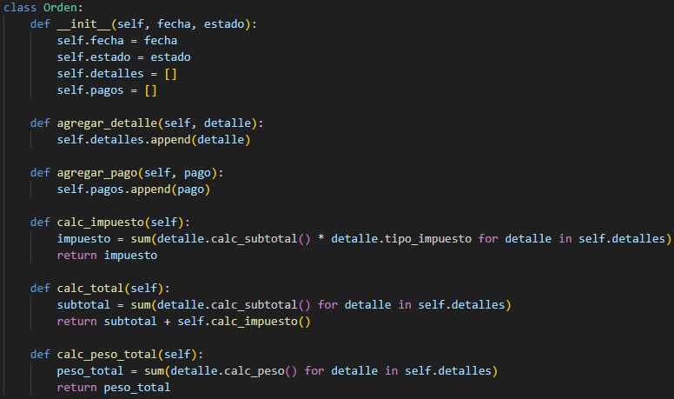

**Clase Cliente**

Modelo de una persona que realiza compras. Contiene:

* nombre
* direccion
* Lista de ordenes realizadas.

Incluye:

* agregar_orden(orden)

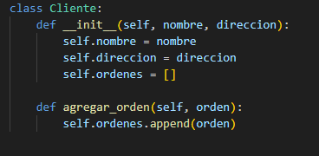

**Clase Pago y subclases**

La clase base Pago contiene el atributo monto. Luego, se derivan:

* Efectivo: incluye además la moneda.
* Credito: incluye fecha, numero, tipo y si está autorizado.
* Cheque: incluye nombre, banco e información de autorización.

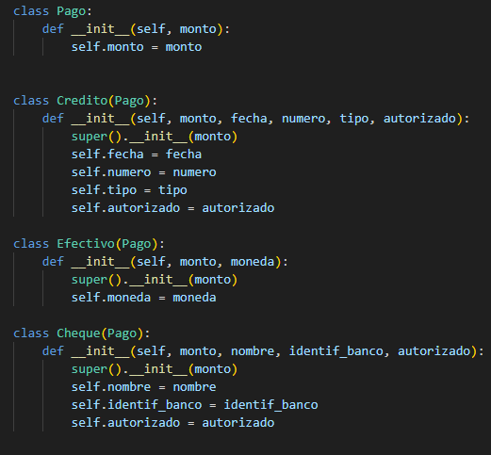

**Simulación**

Se creó un cliente ficticio llamado **Juan Pérez**, quien realizó una orden de compra con los siguientes productos:

* 1 laptop (peso: 2.5 kg, precio: $1000)
* 2 mouse (peso: 0.1 kg cada uno, precio: $50 c/u)

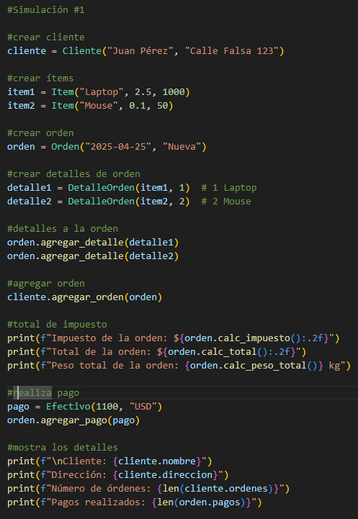

La orden fue pagada en efectivo y se calcularon automáticamente:

* El impuesto total
* El precio total
* El peso del pedido

